Me llamo__________________________________________________Lección 3: La vivienda. Vocabulario nuevo
- ¡ Dibuja flechas (arrows) para escribir las partes de la casa, los electrodomésticos, y todo el vocabulario posible!
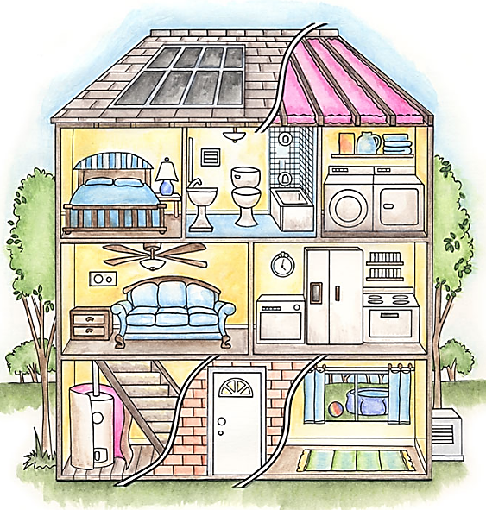

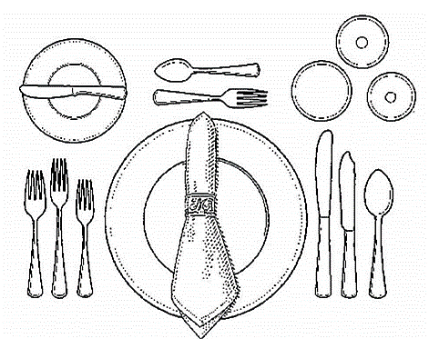

Escribe el vocabulario nuevo en el espacio: Which vocab word corresponds to the descriptions/hints?
- Una persona que vive cerca (near) de ti, o en tu barrio _____________________
- Las partes de la comunidad que están cerca de la ciudad, pero no son parte de la ciudad. Hay más espacio entre casas, normalmente. _____________________
- Cuando no quieres comprar algo, pero quieres pagar por uso temporario _____________________
- La parte de la casa en donde comes _____________________
- La parte de la casa que está al aire libre _____________________
- La parte de la casa que usas para subir y bajar _____________________
- La parte de la casa en donde duermes _____________________
- La parte de la cama en donde puedes poner la cabeza para descansar _____________________
- Puedes usar estos en las ventanas para tener menos sol, o para decoración _____________________
- Donde puedes poner tu agua, tu celular, y tus lentes cuando vas a dormir _____________________
- Una silla grande, la opción preferida de los abuelos _____________________
- La parte de la casa donde estacionas el carro _____________________
- Cuando tú cambias de casa _____________________
- Donde puedes poner todos tus libros _____________________
- Lo que necesitas para tener luz artificial en tu casa _____________________
- Cuando los platos están sucios, puedes ponerlos en el _____________________
- Tienes que poner la comida fresca en el ____________________________ para conservarla.
- Lo que puedes usar para calentar (heat) la comida muy rápidamente. _____________________
- Lo que puedes usar para preparar galletas _____________________
- Cuando tienes mucha ropa sucia, necesitas ponerla en el ______________
- Cuando quieres comer pan crujiente y caliente, necesitas usar _____________________
- Cuando tienes frío, necesitas usar _______________ en el sofá o en tu cama
- Cuando el piso tiene partículas sucias, necesitas_____________________
- La parte de la casa en donde preparas la comida _____________________
- ¿Cuál es la definición de “la cafetera” en español? _________________________________________________________________________________
- ¿Cuál es la definición de “la tostadora” en español? _________________________________________________________________________________
- ¿Cuál es la definición de “la secadora” en español?

¡La casa!
Choose 3 rooms of a house. Draw pictures and use your new vocabulary to tell what activities are done in each. Escribe todo en español.

